7-1

E7.1. 在图E7.1所示的圆环装置中，球体沿环的内壁自由滚动，圆环沿着水平方向自由旋转。该装置可以用来模拟液体燃料在火箭中的晃动。作用于环上的转矩控制着圆环的角位移，而转矩 $T$ 则由连接在圆环的驱动杆上的电机产生。当引入负反馈后，系统的特征方程为

$$1+\frac{Ks(s+4)}{s^{2}+2s+2}=0$$

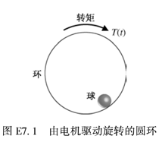

1. 绘制以 $K$ 为参数的根轨迹。
2. 当闭环特征根相等时，求出系统增益 $K$ 的取值。
3. 求出彼此相等的这两个特征根。
4. 当闭环特征根相等时，计算系统的调节时间。

答案：

(a)

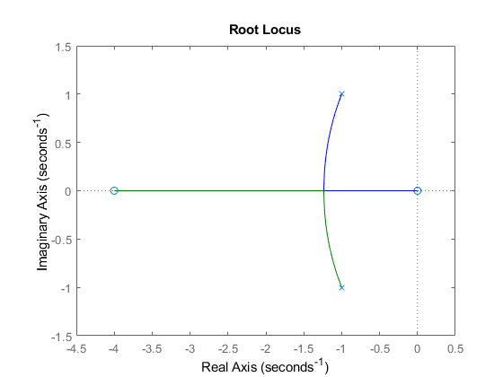

(b)

$$K=\frac{-1+\sqrt{5}}{4}≈0.31$$

(c)

$$s≈-1.24$$

(d)

$$T_{s}=\frac{4}{ζω_{n}}≈3.23s$$

7-2

E7.4. 考虑某个单位负反馈系统，其开环传递函数为

$$G_{c}\left(s\right)G\left(s\right)=\frac{K(s+1)}{s^{2}+4s+5}$$

1. 求根轨迹离开复极点的出射角。
2. 求根轨迹进入实轴的汇合点。

答案：

(a)

$θ_{1}=225°$， $θ_{2}=-225°$

(b)

汇合点 $s=-1-\sqrt{2}≈-2.4$。

7-3

E7.8. 单位负反馈的开环传递函数为

$$L\left(s\right)=G_{c}\left(s\right)G\left(s\right)=\frac{K\left(s+1\right)}{s^{2}\left(s+9\right)}$$

1. 当三个特征根均为实数且彼此相等时，求增益 $K$ 的取值。
2. 求出a)中的三个彼此相等的闭环特征根。

答案：

(a)

$K=27$。

(b)

$s_{1}=s_{2}=s_{3}=-3$。

7-4

E7.9. 世界上最大的望远镜坐落在夏威夷，其主镜由36片六角形的镜片镶嵌而成，直径高达10m。望远镜能够对每个镜片的方位进行主动控制。假设单个镜片的控制由单位负反馈系统实现，且开环传递函数为

$$L\left(s\right)=G_{c}\left(s\right)G\left(s\right)=\frac{K}{s\left(s^{2}+2s+5\right)}$$

1. 在s平面上绘制闭环系统根轨迹的渐近线。
2. 求离开复极点的出射角。
3. 确定增益 $K$ 的取值，使系统有两个特征根位于虚轴之上。
4. 绘制系统的根轨迹。

答案：

(a)



(b)

$θ_{1}=180°$， $θ_{2}=-27°$， $θ_{3}=27°$

(c)

$$K=10$$

(d)

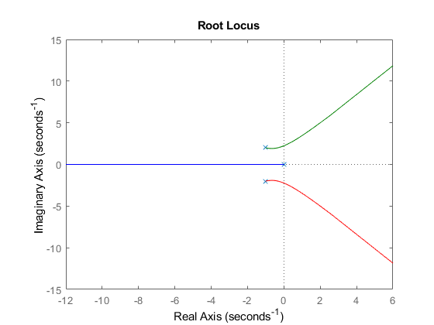

7-5

E7.10. 某单位负反馈系统的开环传递函数为

$$KG\left(s\right)=\frac{K\left(s+2\right)}{s\left(s+1\right)}$$

1. 求实轴上的分离点和汇合点。
2. 当负特征根的实部为-2时，求出系统的增益和特征根。
3. 绘制系统的根轨迹。

答案：

(a)

分离点 $s=-2+\sqrt{2}≈-0.586$，汇合点 $s=-2-\sqrt{2}=-3.414$

(b)

$K=3，$ 特征根 $s=-2±\sqrt{2}i$

(c)

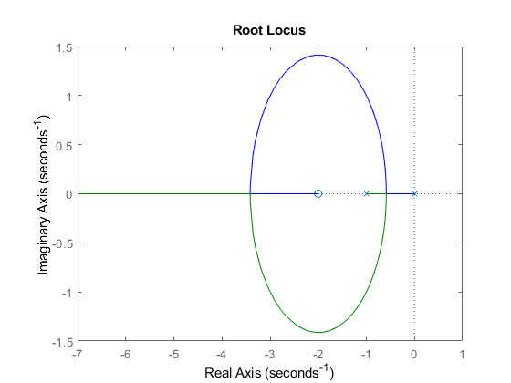

7-6

E7.15. 某单位负反馈系统的开环传递函数为

$$L\left(s\right)=G_{c}\left(s\right)G\left(s\right)=\frac{K(s+10)(s+2)}{s^{3}}$$

1. 绘制闭环系统的根轨迹。
2. 确定 $K$ 的取值范围，使系统稳定。
3. 预测系统对斜坡输入相应的稳态误差。

答案：

(a)

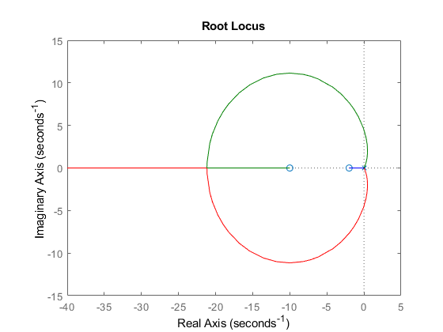

(b)

$$K>\frac{20}{12}≈1.67$$

(c)

$$e_{ss}=0$$

7-7

E7.17. 某控制系统如图e7.17所示，其中受控对象为

$$G\left(s\right)=\frac{1}{s\left(s-1\right)}$$

1. 当 $G_{c}\left(s\right)=K$ 时，利用根轨迹证明系统总是不稳定的。
2. 当 $G_{c}\left(s\right)=\frac{K(s+2)}{s+20}$ 时，绘制系统的根轨迹，首先确定 $K$ 的取值范围，使系统稳定。然后，确定 $K$ 的取值，使系统有两个特征根位于虚轴之上，并计算此时的纯虚根。

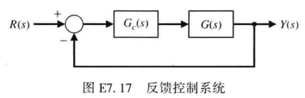

答案：

(a)

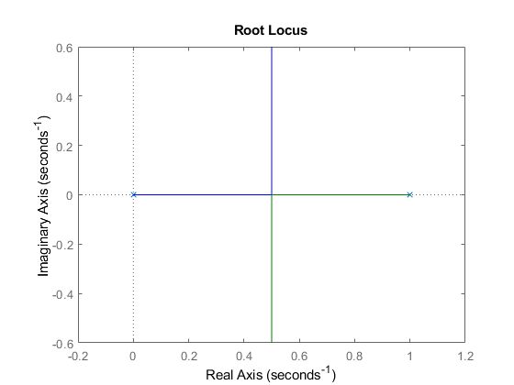

由图可知，闭环系统总存在极点在右半平面，因此系统不稳定。

(b)

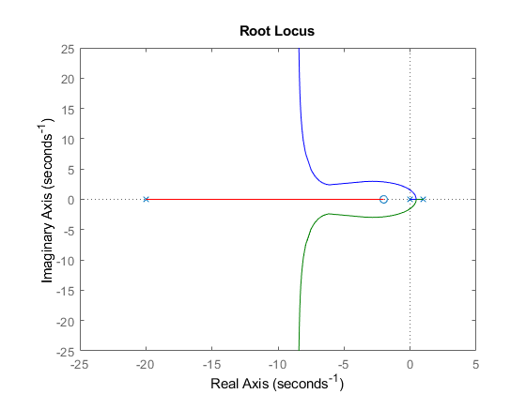

$K>\frac{380}{17}≈22.35$ 时，系统稳定。

当 $K=22.35$ 时，系统在虚轴上有两个根，分别为 $p_{1}=1.53i$ 和 $p_{2}=-1.53i$。

7-8

E7.23. 某单位负反馈系统的开环传递函数为

$$G_{c}\left(s\right)G\left(s\right)=\frac{4\left(s^{2}+1\right)}{s\left(s+a\right)}$$

当 $a$ 在 $0$ 到 $+∞$ 之间变化时，试绘制系统的根轨迹。

答案：

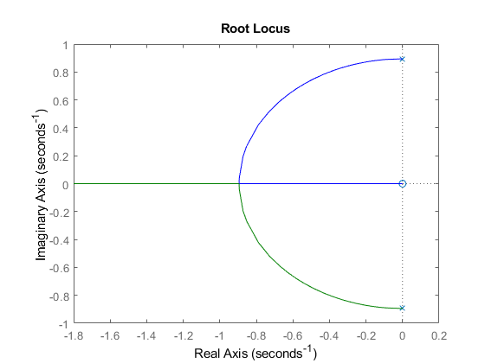

7-9

E7.25. 某闭环反馈控制系统如图E7.25。当 $0<K<∞$ 变化时，绘制系统的根轨迹，并确定参数 $K$ 的取值范围，以保证系统稳定。

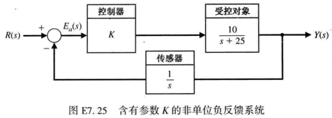

答案：

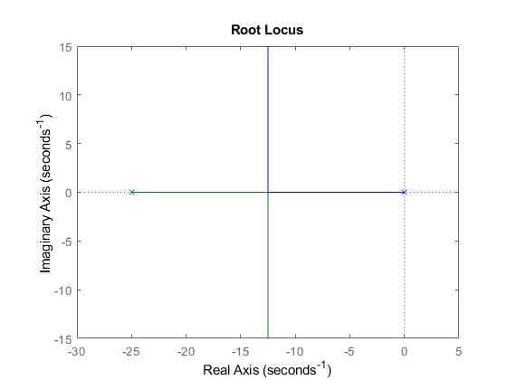

有根轨迹图可知，当 $K>0$ 时，闭环系统稳定。

7-10

E7.27. 考虑图E7.27所示的单位负反馈系统。当 $p$ 在 $0$ 到 $+∞$ 之间变化时，绘制系统的根轨迹。

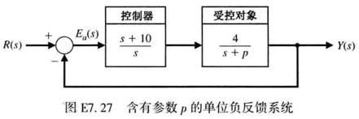

答案：

